ANALIZA RYSUNKU POSTACI LUDZKIEJ W PRACY DZIECKA - główne elementy

RYSUNEK MOŻE POWIEDZIEĆ TO, CZEGO NAM NIE POWIE DZIECKO!
Nawet najprostszy rysunek dziecka może zawierać i przekazywać pewne informacje o nim samym. Bardzo często, właśnie rysunek jest niewerbalną wypowiedzią dziecka. Wykorzystanie rysunku jako narzędzia w pracy z uczniem- dzieckiem przejawiającym zaburzone zachowania jest bardzo pomocna w ocenianiu zaburzeń natury psychologicznej. Analiza rysunków dzieci nie może być jedynie elementem diagnozy stanu emocjonalnego – nigdy nie należy kierować się tylko i wyłącznie przedstawionymi tu symbolami.

Rysunek rodziny – może wskazywać na przyczyny trudności rozwojowych dziecka, źródła problemów wychowawczych, co uniemożliwia znalezienie sposobów radzenia sobie z tymi problemami.

W trakcie analizy pod uwagę należy wziąć:
- kolejność rysowania postaci
- czas poświęcony poszczególnym osobom
- szczególna staranność przy niektórych elementach rysunku
- komentarze i uwagi słowne, a także bezsłowne objawy emocji (westchnienie, śmiech)

W rozmowie o rysunku:
- musimy się dowiedzieć, co przedstawia rysunek
- kto to jest, co robi, w jakim jest wieku, jakie są związki uczuciowe pomiędzy narysowanymi osobami
- kto jest najmilszy/najszczęśliwszy w tej rodzinie, a kto najmniej miły i dlaczego
- kogo w tej rodzinie uczeń lubi najbardziej

Konieczny dla interpretacji jest wywiad o faktycznym składzie rodziny i faktach, np.: rozwód, separacja, choroba.

Znaczenie kolorów
Czarny- symbolizuje przeciwstawienie się rzeczywistości, odrzucenie pomocy, niedocenianie
Niebieski – potrzeba harmonii, miłości
Fioletowy- przeciwstawne uczucia, wahanie, niezdecydowanie
Czerwony/ czarny – tłumienie agresji, aktywność
Zielony – konserwatyzm, niezależność
Żółty- spontaniczność

Sposób prezentowania postaci
O bliskości świadczą: postacie obok siebie, zwrócone do siebie, trzymają się za ręce
O braku bliskości świadczą: postacie oddalone od siebie, zwrócone do siebie tyłem lub bokiem, pominięcie któregoś z członków

Kolejność rysowania postaci:
Osoby znaczące- rysowane są w pierwszej kolejności, długo i starannie (dbałość o szczegóły), z zachowaniem odpowiedniej kolorystyki
Osoby mało znaczące dla dziecka – rysowane są na końcu lub są pominięte, niedbale, z przewagą czerni
Duże znaczenie mają tez osoby dodane – zmarłe lub niebędące członkami rodziny.
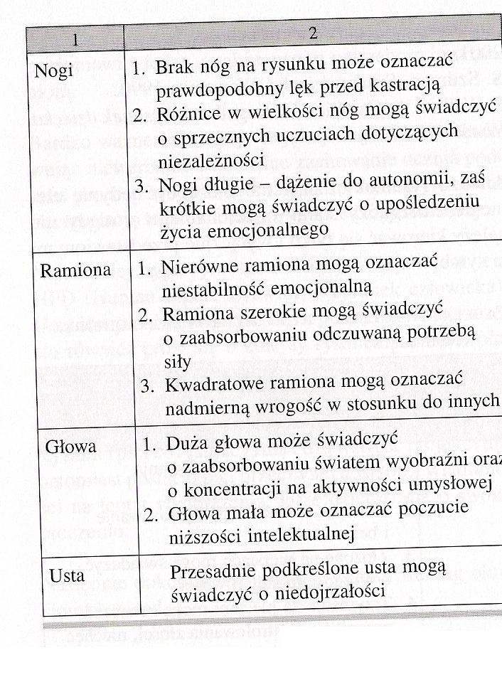
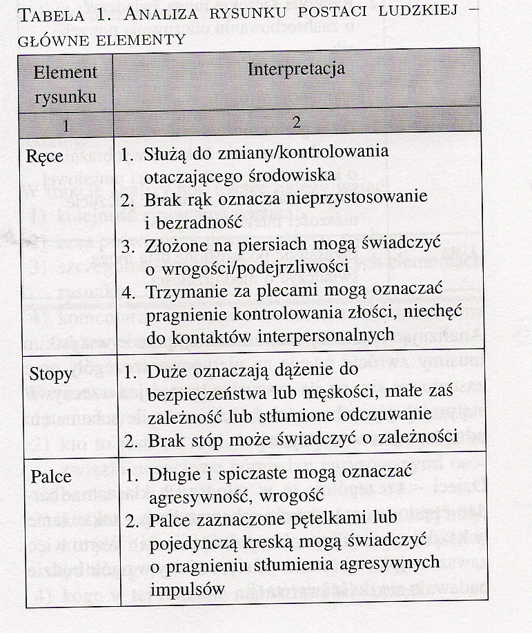

Opracowanie: mgr Agnieszka Golec
Nauczyciel edukacji wczesnoszkolnej

